SLOVENŠČINA, 4. teden
PETEK, 10. 4. 2020
UČNA TEMA: BRANJE V NADALJEVANJIH, TEŽAVE IN SPOROČILA PSIČKA PAFIJA

Učenci, danes bomo nadaljevali z branjem knjige Težave in sporočila psička Pafija. Nekateri se mi boste pridružili pri branju preko spleta. Tisti, ki se nam ne boste pridružili, pa lahko pravljico poslušate. Staršem bom preko spleta poslala posnetek pravljice. Če želite, pa jo lahko tudi sami preberete.
Po branju/poslušanju v zvezek za slovenščino napišite naslov Kako je bil Pafi pohvaljen in zakaj mu to ni bilo všeč in datum ter zgodbico ilustrirajte.

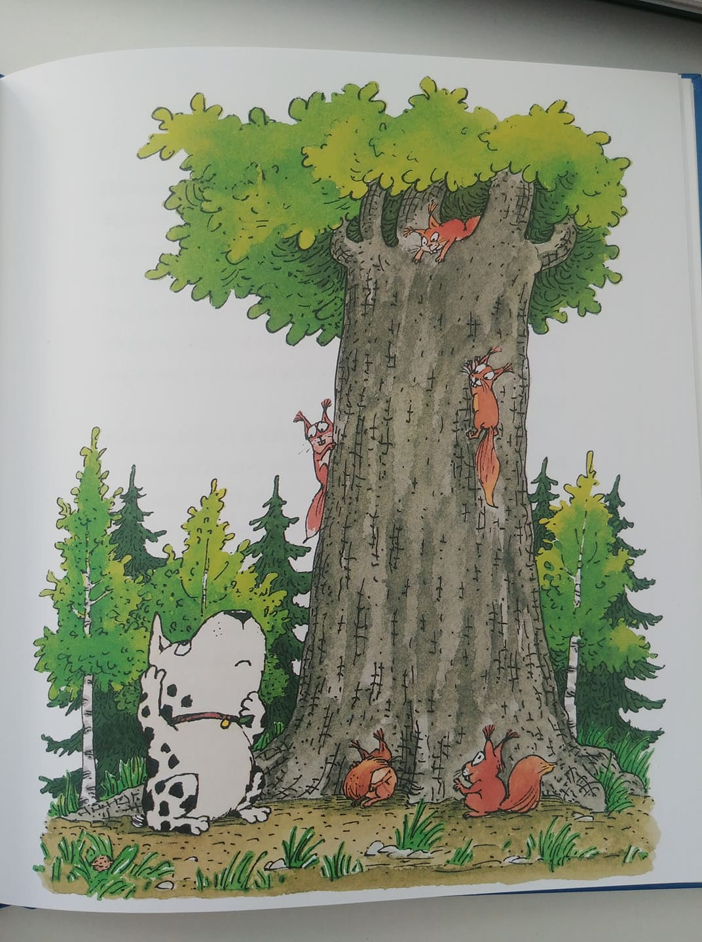

Drugo poglavje: Kako je bil Pafi pohvaljen in zakaj mu to ni bilo všeč
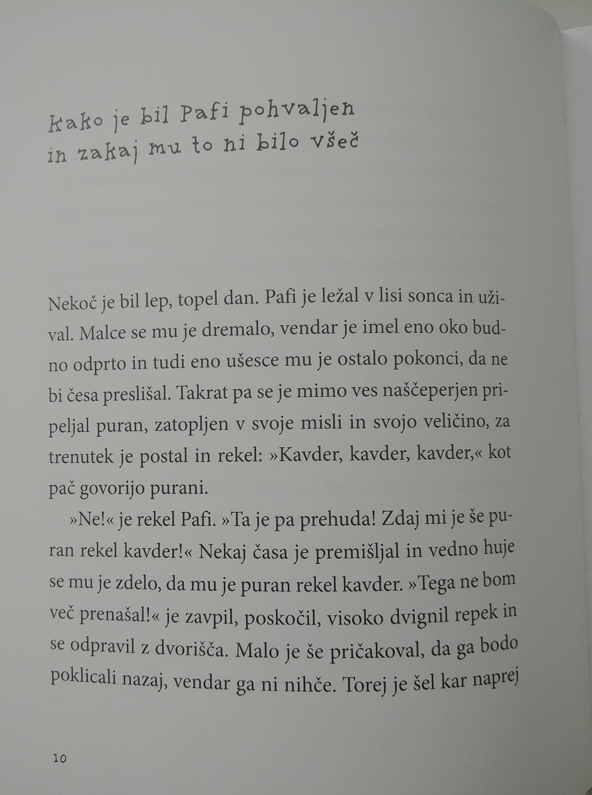
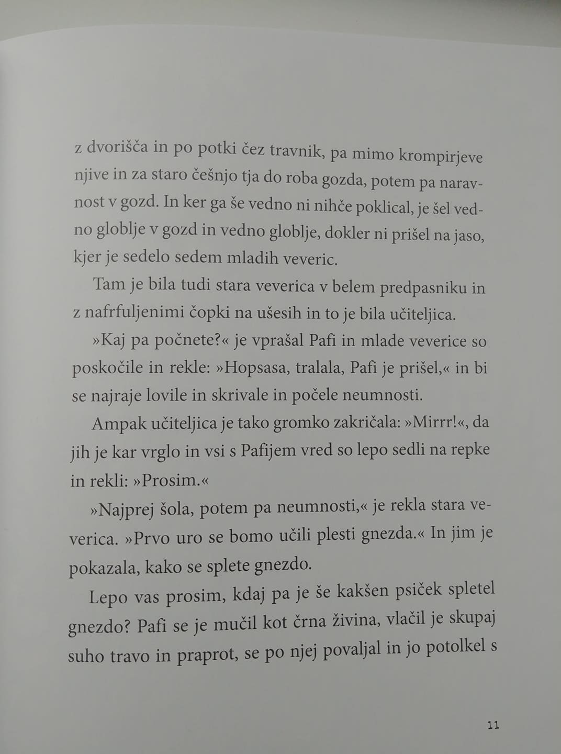

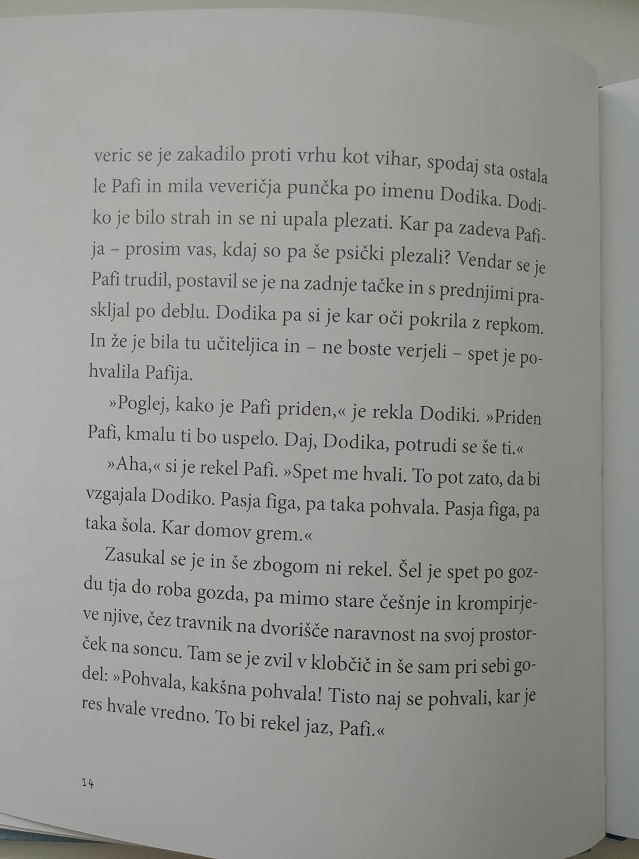
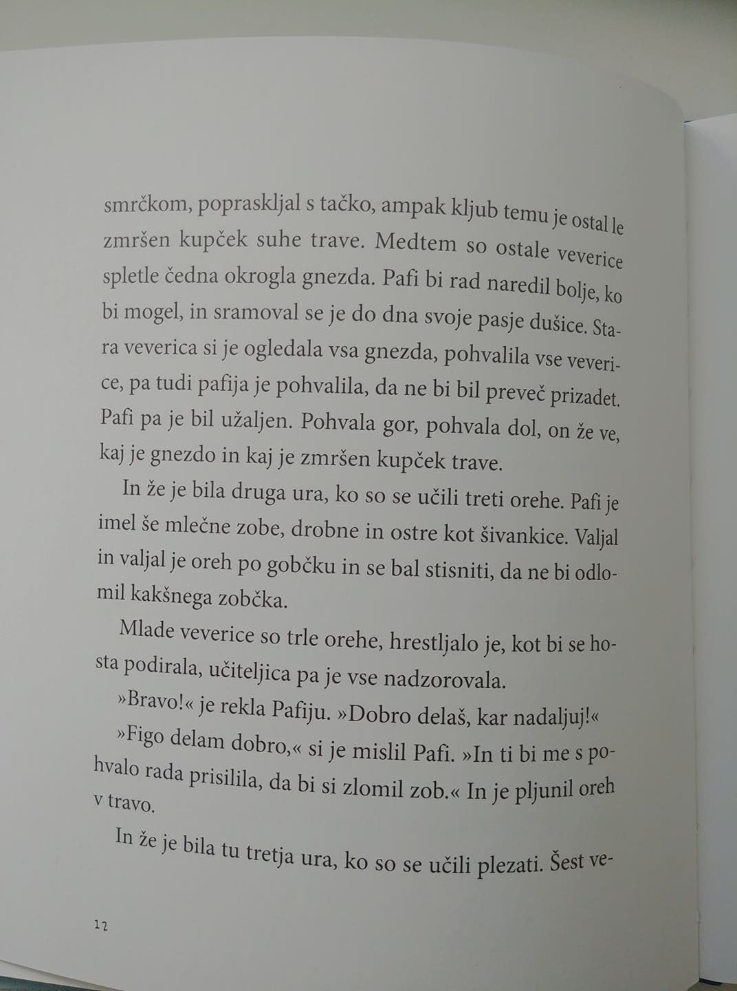
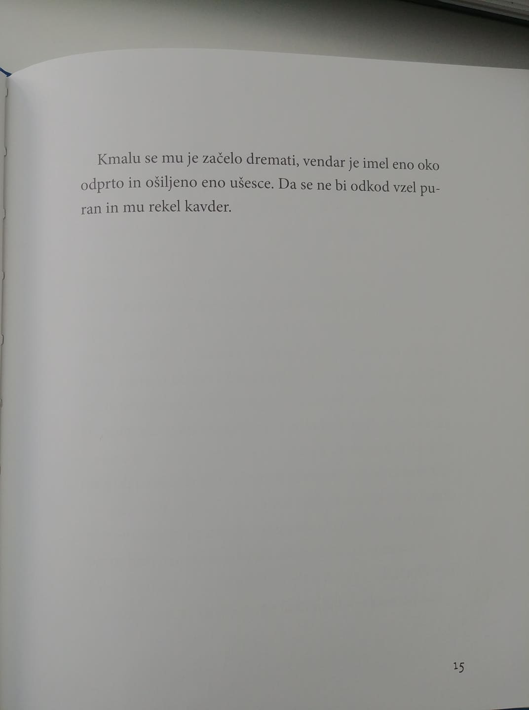
Vprašanja:

- Zakaj je Pafi šel s kmetije?

- Kam je šel?

- Koga je srečal na jasi?

- Zakaj ga je učiteljica pohvalila?

- Zakaj mu to ni bilo všeč?

This Photo by Unknown Author is licensed under CC BY-SA
Hitri in vedoželjni, lahko naredijo še naslednjo nalogo.

Odgovore na vprašanja zapišeš v zvezek za slovenščino. Piši v celih povedih in ne pozabi na veliko začetnico ter končno ločilo (piko).

